TQ-500;TQ-700 TƏMİZLƏYİCİ QƏFƏS
РЗ-500;РЗ-700 РЕШЕТКА ЗАЩИТНАЯ
TQ-500; TQ-700 PROTECTIVE GRID

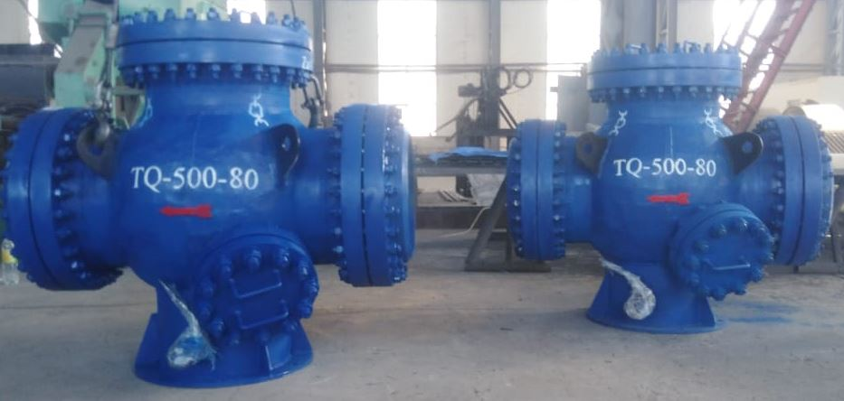 | 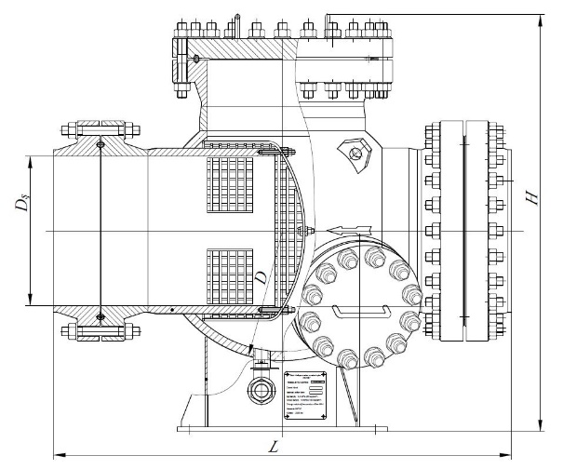
TQ-500-8.0 and TQ-700-8.0 cleaning cages are designed to protect against damage to foreign objects falling into the compressor flow line.
It is installed at the beginning of the metering junction in gas storage areas.
 |  | TQ-500 | TQ-700
1 | Nominal diameter, D_{ş} , mm  Номинальный диаметр, D_{ş} , мм | 500 | 700
2 | Pressure nominal, МPа (kgf/cm²)  Давление номинальное, МПа (кгс/см²) | 8,0 (80)
3 | Hydraulic pressure loss, МPа (kgf/cm²)  Гидравлические потери давления, МПа (кгс/см²) | 0,01(0,1)
4 | The total area of the holes in the grid  Суммарная площадь отверстий в решетке | More pipeline area  Больше площади сечения трубопровода
5 | Temperature, ͦ C  Температура, ͦ C | -60...+80
6 | Type of the join  Тип соединения | Flanged  Фланцевое
7 | Dimensions, mm  Габаритные размеры, мм
7.a | -length, L  -длина, L | 1530 | 1968
7.b | -outside diameter (body), D  -наружный диаметр (корпуса), D | 865 | 1215
7.c | -height, H  -высота, H | 1385 | 1805
8 | Weight, kg  Масса, кг | 2200 | 3800

